包装物订单押金核对：商品货款、押金与本次应付｜云上订货系统
先把原订单商品与其他费用、独立押金、已收与待审核分别对齐，再判断本次还应付多少。购物车预览、订单保存和资金结果逐步核，不重复加押金，也不把余额付款当优惠。

购物车合计是起点，核款要进入同一原订单
客户看到商品合计三百元，去付款却比三百元多，先进入这张订单的金额明细，查有没有包装物押金、运费、附加费、优惠及已付款。包装物押金与商品成交货款分别记录，押金参与整单应付；购物车单价、商品清单小计和最后需要支付的金额不是同一个数，不能凭购物车底部合计认定商家多收钱。
图一保留历史手机购物车的合计和下单关键区，合计三十五点八元、下单一项。原图的矿泉水商品行显示一件三十五点八元，这只是当时购物车选购金额，没有押金分项，不证明该商品配置了周转包装物，也不能用它推断下一页订单的最终金额。查看确认订单或已有订单时，应核同一规格、订货单位和数量，不把另一张同金额的单当这个购物车的结果。
手机商城从原订单详情看商品总额、押金、其他费用和订单总额，再进入付款情况或去付款查看当前待付。管理端由订货单详情核商品总额、押金、应收金额、已收、待审核和待收，金额区有特批价时还要分清原计算额和有效应收。客户操作以本人订单为准，财务按授权订单和资金记录核，两端相同原号才便于比较。
先记原订单号、当前客户、币种、规格单位、保存时点及金额字段。订单尚未生成时查预览，已生成后查原单，已有款项后再查原支付记录；这三个阶段不能混用。不因总额不同就重复下单或补付一笔，先判定差异属于商品价格、费用、包装物规则还是原款项变化，再让对应岗位处理。
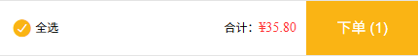
图1：历史手机购物车合计35.80元与下单1项，仅说明选购阶段，未证明含押金订单金额。

先把箱瓶换成基础数量，再计算应收包装物数量
图二保留历史手机规格弹窗的单价、瓶箱单位与规格选项：选中二百五十毫升，箱为二十四瓶，箱价一百四十四元，另有五百毫升规格。它说明下单金额与单位换算必须跟准确规格一起核，不是包装物档案或押金设置截图。弹窗中的一箱二十四瓶不能直接解释为二十四个空桶或周转筐，包装物数量还要乘商品规格配置的配比。
商城押金预览先用订货数量乘单位换算得到商品基础数量，再按有效规格的包装物比例计算。独立说明例为某商品基础单位瓶、一箱二十瓶、一瓶对应零点一个周转筐，订一箱才需要两个筐。这组例子与图二二十四瓶的原规格不同，不能把两组系数拼在同一笔订单里；实际核对时始终使用原规格自己的换算和配比。
包装物的主档与商品规则均启用押金后，按有效单价及收费策略算金额。商品覆盖价有值就核覆盖价，留空才继承默认价；强制或全额按本次所需数量收费，补差按当前客户在手覆盖本次数量，同一种包装物在多个商品行之间只使用一次在手数。ERP制单时决定还要查本次原选择，不能推定客户商城一定有同样的收费开关。
比如需要两个筐、有效价二十元：全额四十元；补差且在手一个时为二十元。没有有效关联规则、未开启相应应用或关闭收费可产生零押金，但“押金计算失败”也可能使预览暂显示零，两个情况必须区分。商品数量、比例和包装物数量精度要精确匹配，零点五个整筐不能靠系统自动取整变成一个再收费。
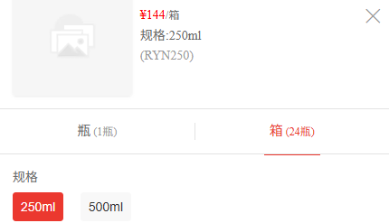
图2：历史手机规格字段：250ml规格、箱24瓶和144元箱价，不能直接当包装物配比。

优惠先核可用范围和门槛，押金不拿来凑商品优惠
图三用另一组独立门槛示例：普通订单商品三百元、运费十元，没有其他优惠费用，非押金计算额三百一十元，包装物押金四十元。整单应付虽然三百五十元，但普通订单券若要求非押金计算额满三百二十元，不能把这四十元押金加进去凑满。商品券还要只看指定可用规格对应金额，整单包含其他商品也不等于指定商品达标。
金额计算先处理商品价格、订单促销、运费、附加费用及税费，再按相应优惠条件处理优惠券、代金券，包装物押金保存在独立订单扩展金额。优惠影响非押金订单金额，不能直接把“商品打九折”理解为押金单价也打九折，更不能将周转筐当普通商品行加入优惠券可用商品范围。实际价格规则与特批价按原单有效结果核，本篇不要求临时改价格来绕门槛。
普通券需核有效期、是否已被另一张订单使用和可用范围；指定商品未满足门槛、订单金额低于使用条件或券不在有效期会按对应提示处理。已经绑定本单的券与未使用券的判断也有差异，编辑原订单后是否仍适用要回查实际优惠字段。不能一边保留旧优惠，一边再用同一张券开新单掩盖原规则失败。
优惠券已有正优惠时，代金券不会按可用余额再叠到同笔商品抵扣；代金券还核自身余额和可用商品，套餐及顺手买等商品存在排除条件。砍价券有绑定原订单的独立规则，不套普通门槛。看见券面额度不代表全额能用，核本单实际保存的优惠与代金券使用额，再把独立押金加到有效非押金订单额上，避免把客户账户余额扣款也当成促销优惠。
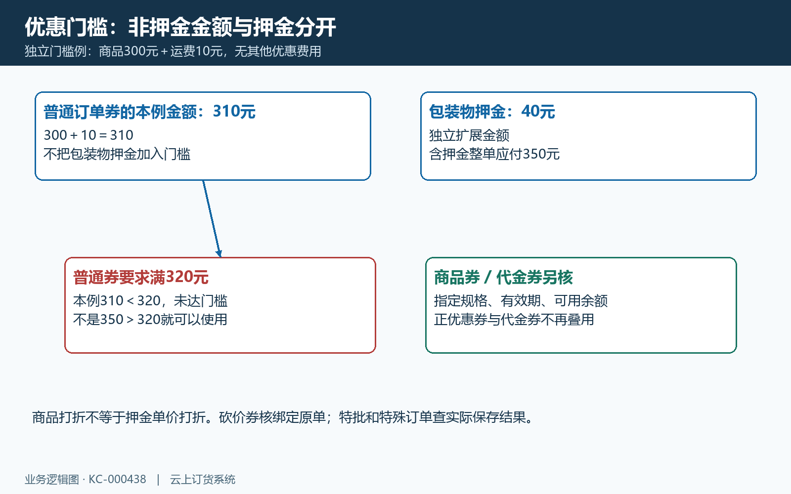
图3：普通券本例门槛用310元不加40元押金凑满；商品券和代金券按各自范围核。

预览、保存总额和商品展示不是三笔重复押金
图四把手机预览、后台保存和详情展示分开。确认订单时预览发出原规格及基础数量请求，拿到押金总额与展示明细；提交订单时，服务端用已经校验换算后的销售商品明细重新计算，不以客户页面传来的押金预览值直接入账。因此商品数量、客户在手或有效规则在预览后改变，预览与最终保存可能不同，应回查生成的原号而不是强行按旧页面付款。
手机在押金仍计算中时提示等待，计算失败时提示失败并刷新试算，阻止继续按这份错误结果提交。不要将错误状态的零元解释为商家免收押金，也不要为了提交而绕过计算状态。失败发生在请求前、保存中还是付款中，分别查预览、原订单和原支付记录；订单可能已存在时不要重复生成。
订单保存的是整单包装物押金总额，商品清单的“包含押金”展示数据并非各商品已分别收款。详情会用当前有效规则恢复商品维度金额，再按订单已保存押金总额归一化，最后一项吸收尾差；展示明细缺失或应用关闭导致重算失败时，整单已保存押金仍要核。不能把每行“包含押金”又加一次，再加整单押金，造成自己算出的双倍。
例如原单保存押金四十元，当前展示依据两项比例各半，显示二十元和二十元，整单仍只加四十元；不是再加八十元。规则后来变更时，商品展示比例可能依当前资料恢复，不证明当初每个发出批次收取了同样金额。付款查整单金额和款项，回收退押再查原发出批次，这两类依据各自使用，不能以展示归一化代替历史批次退款凭证。
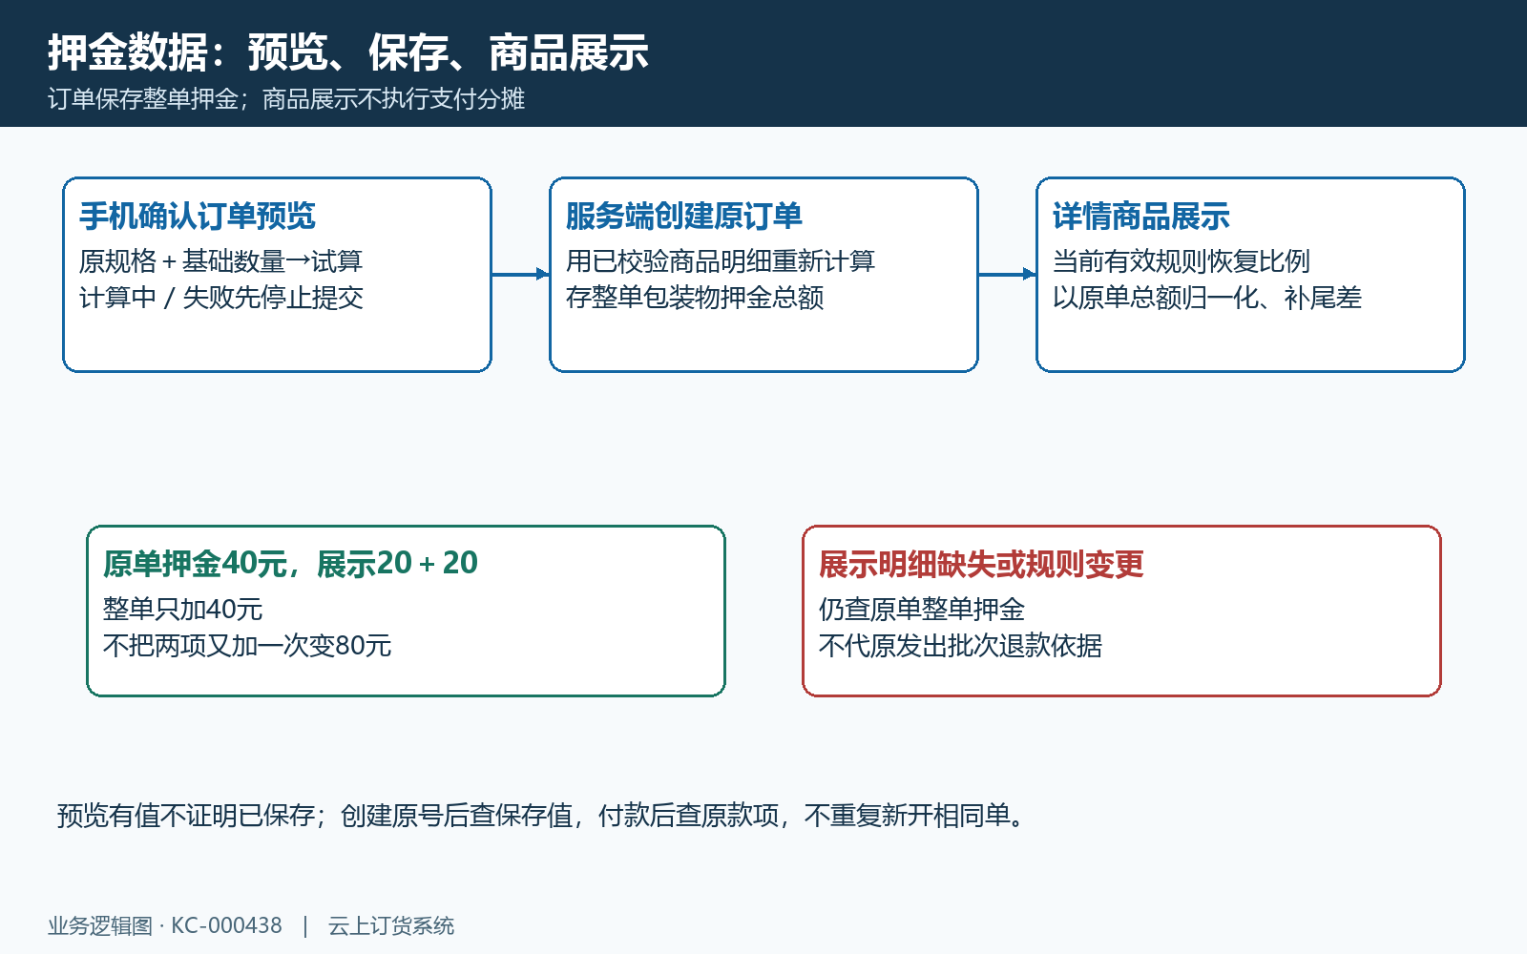
图4：预览需等待成功，服务端再算保存总额，商品押金展示归一化不代支付或原批次分摊。

订单总额与待付分别看，历史金额区只作字段参考
图五保留历史手机原订单款项区：商品总额二百八十八元、运费零、附加费用零、订单总额二百八十八元，付款情况待付款、待付金额二百八十八元。截图没有押金分项，只能说明当时这张原单的字段与未付状态，不能证明当前含包装物押金订单的付款结果，也不能据此要求所有订单都只付商品小计。
有押金的订单需先查有效非押金订单额，再加押金得到整单应付合计。独立解释例是商品三百元，已适用优惠三十元，运费十元、附加费五元，暂不计其他税费或特批调整：非押金订单额二百八十五元，加押金四十元，整单应付三百二十五元。不能把二百八十五元称为纯商品货款，也不能只看商品三百元再重复减同一优惠。
手机详情和付款页优先使用服务端含押金的应付与待付字段，缺失时才按订单金额加押金等数据回算；管理端应收和收款弹窗也把押金加入。订单金额、应收金额和待支付在不同页面命名不完全相同，比较时先确认是否已经含押金，不只凭字段中有“总额”两个字就决定再加一次。
外币、税费、运费到付或特批价订单不能完全沿上面的简单例子。按原单币种、费用有效状态、特批价及保存结果核，在同一口径下比较；不同币种数字不直接相减。明细和整单出现一分尾差先查系统舍入和最后一项调整，不为追求手算一致直接改押金或已收金额。
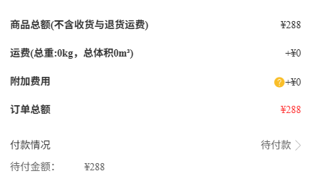
图5：历史手机商品和订单总额288元、待付288元，未显示押金，作原字段参考。

本次待付扣已收和在收，待付零不等于款已全确认
图六沿三百二十五元整单应付继续说明：已经确认收款一百元，另四十元收款仍待审核，则可再处理待付为一百八十五元，计算是三百二十五减一百再减四十，下限为零。四十元还未确认，也占用原单待处理额度；不能因为客户没有看到审核通过，就把这部分再次收取或重新上传成另一笔有效付款。
系统整单待付同时扣已收和在收，确认已收金额才决定财务是否全部收妥。另一状态例为已收一百元、在收二百二十五元，待付已经零，但已收仍不足三百二十五元，财务状态不能只从待付零推定完成。要找到这二百二十五元的原收款单，核待审核、已确认或后来作废的真实结果。
线下收款提交会使关联订单增加在收金额；确认后转入已收并减少相应在收，原付款日志记录同一收款单。预存款和返款支付则有自己的余额扣款及订单已收关联，不能都按待审核现金收款解释。启用手续费等特定设置时，在收变化还受实际费用分支影响，本篇简单例子不代所有手续费处理。
订单付款节点、财务审核和出库履约是不同条件。付款方式只按企业与该客户允许项展示，订单已作废或不是可支付财务状态时，线上请求会受阻；付款完成后是否自动审核还受企业规则和订单类型影响。不要为了让去付款按钮出现而修改客户结算方式或关闭节点，也不要把商品已出库解释为含押金款项已经结清。
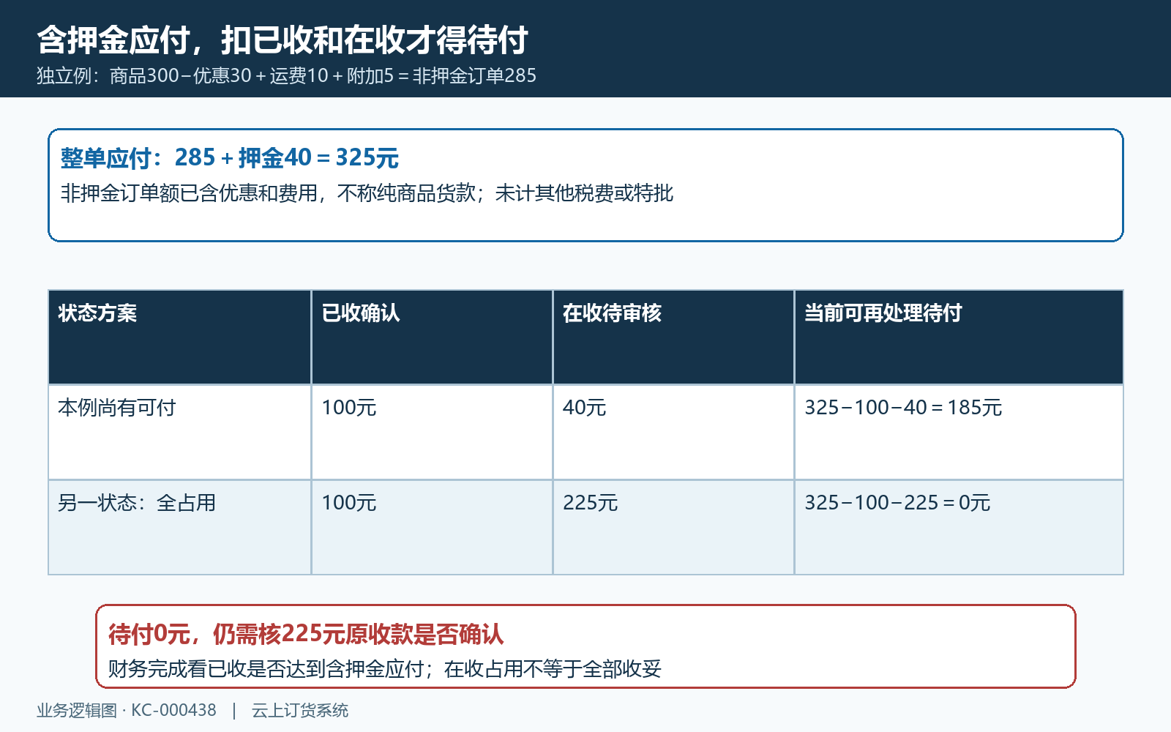
图6：非押金订单额285元加押金40得325元，再扣已收与在收，待付零仍可能待确认。

预存款与返款付整单，余款方式不分成专门押金交易
图七继续用当前可付一百八十五元作纸面方案：同一客户预存款六十元、返款四十五元，如果两项允许并实际选择，先按原页面选择抵扣合计一百零五元，剩八十元再使用允许的其他方式。这里六十和四十五是付款来源，不是商品折扣，非押金订单额和押金总额不因使用余额变小，变化的是已收及剩余待付。
手机页面的默认付款方式、可用方式以及本人两种余额决定启用与取值，预存款足额时分支可只用待付金额，余额不足时保留其他方式余款；默认返款分支的优先顺序不同，不能要求每家企业统一先扣预存款。两本账户分别核前后余额与原订单关联，不能把返款余额当预存款，也不能用代金券余额填到账户付款栏。
余额支付和管理端收款金额检查使用含押金的当前整单待付，金额须在允许上限内，返款不足会拒绝。预存款支付扣客户余额、关联原订单并增加已收，返款支付也写原客户扣款记录及订单已收。后台并没有据页面每个商品的押金展示自动生成“商品款先付、押金另付”的支付分摊；一笔一百元收款不应凭空标成全部都是商品货款或全部都是押金。
线下余款要核实际转账和原收款单确认，线上余款查原支付结果及后续同步，余额使用则核账内原扣款。组合支付中某部分成功、某部分仍待确认时，只继续核原部分和最新待付，不把整笔方案再付一遍。图七仅为三种付款来源的说明示例，不能证明实际扣款；实际顺序、额度及是否可用以本客户原付款页和服务端结果为准。
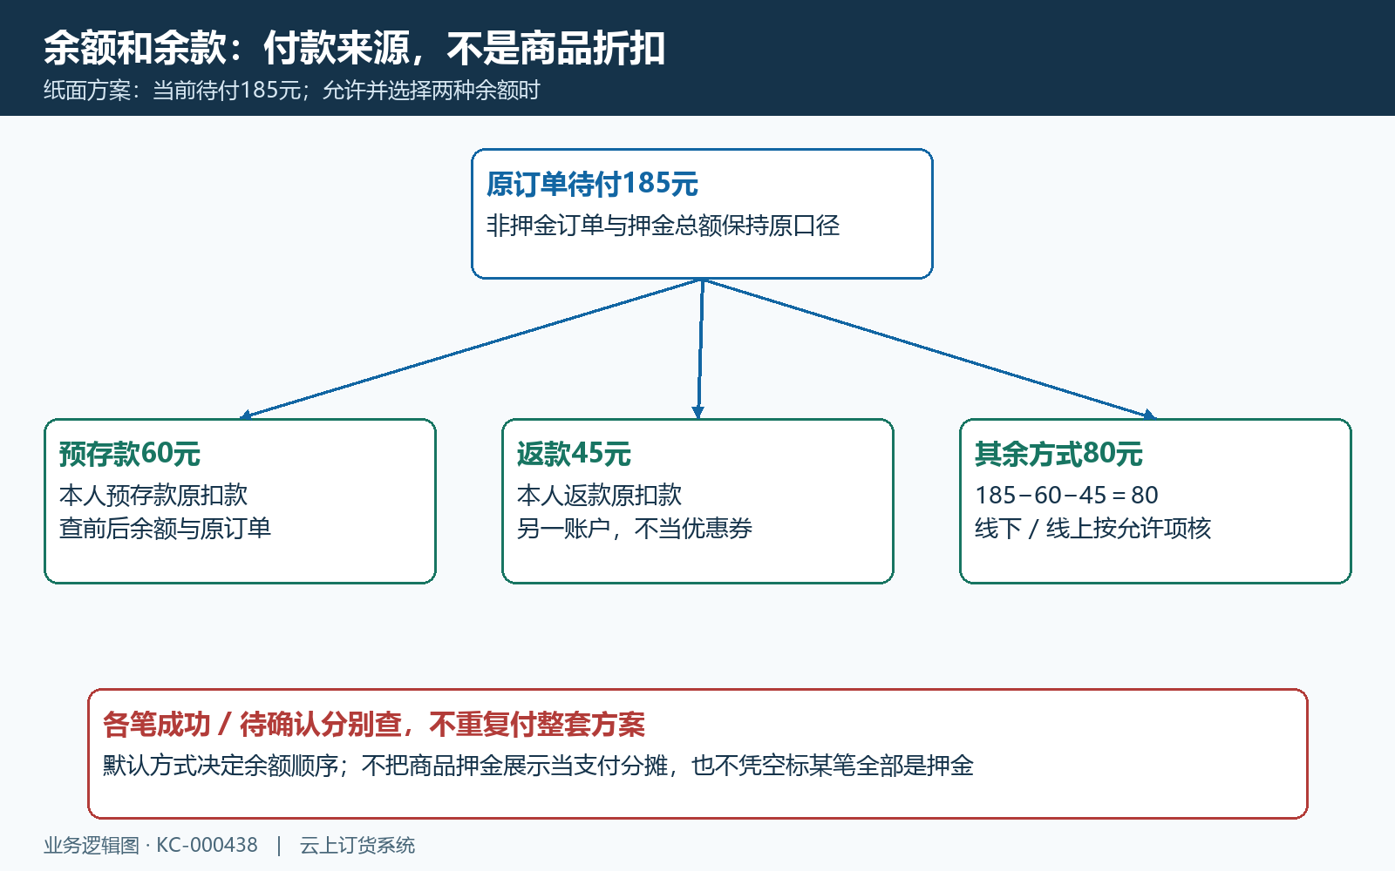
图7：当前待付185元的纸面方案用预存60、返款45、其余80，分资金来源核实际结果。

金额受阻先回原结果，改规则和退押走各自原链
图八把几个不同失败点接到各自原记录。预览仍计算或失败，查准确规格、数量精度、有效规则与客户在手再刷新；原单不存在、版本变化或已作废，重新取原订单状态，不用新开同内容单当更正。支付金额大于当前待付时，可能已有另一笔收款待审核、余额扣款或原订单调整，不是简单把金额改小就能证明已结清。
线上支付、预存款、返款和线下收款分别受金额或状态条件限制，一次页面拦截不能证明所有渠道都已完成对应检查。实际已扣款却仍待付时，保存脱敏原订单号、原支付号、时间、金额和方式，先查原款项是否成功及同步状态，再交财务与授权维护人员核；不得补开虚拟收款或重新支付来制造完成，也不要自行重放回调。
规则或默认押金后来修改，先区分新单、已保存未出库单与已发出批次。订单已保存押金总额、当前商品展示和出库时构造的批次有不同来源，不能承诺旧未出库单自动保持完整制单规则快照，也不能改默认价后重算历史已收。原押金金额与实际发出批次不符时，记录变更时点和相关原单，核清后由授权岗位处理。
客户归还包装物后退押按原发出批次、合格回收及可退金额核，正退款进入客户预存款，不代表银行现金到账，也不是直接删除原订单押金使旧收款消失。完成核对要留下非押金订单额、独立押金、含押金应付、已收、在收、最新待付与各有效资金来源对应；历史截图和纸面示例只说明旧字段及计算口径，当前企业的制单、付款、出库和退押应沿同一原业务记录分别核对。
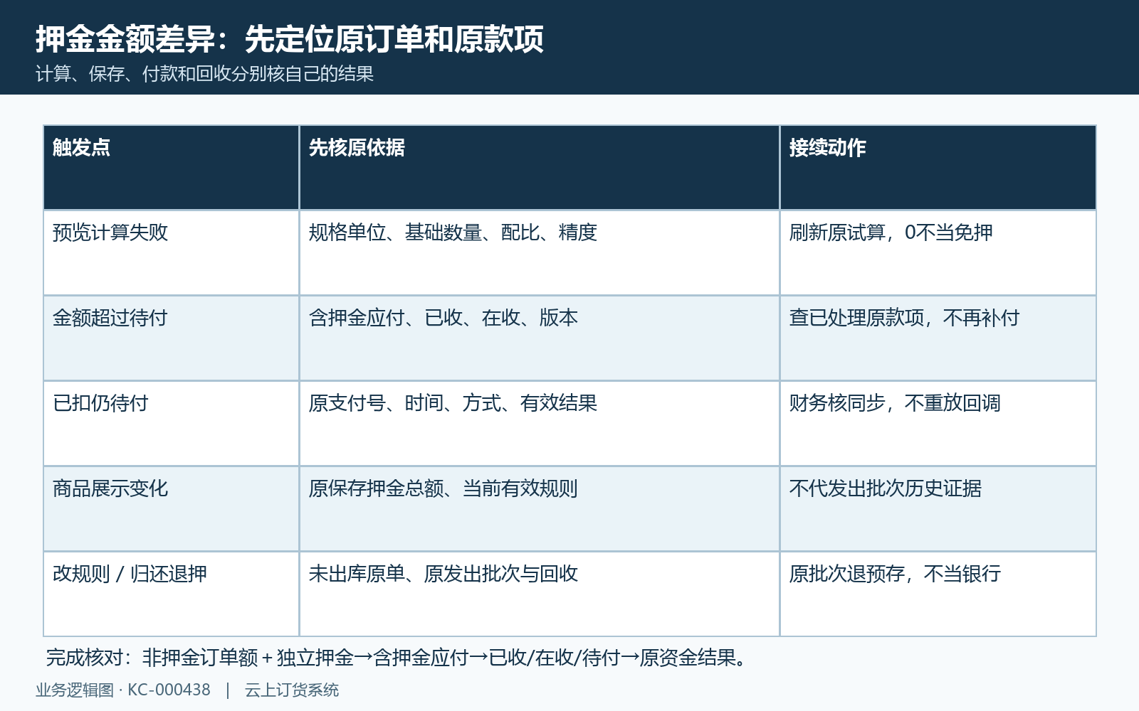
图8：预览、金额上限、已扣未同步、展示变化和退押分别回原单、原款项与原批次。

下一步学习
商品包装物关联：配比、收费策略与规则变更；支付金额超过当前待付：重复付款窗口与订单变更排查；包装物回收验收：分批确认、异常实物与结果核对。

